Kikuu App 管理与操作摘要 v2.0

主站点： <http://www.kikuu.com>

测试站： <http://skymazon.sunpop.cn>

**目录**

1 基础后台登录 2

2 后台管理概要 2

3 角色管理 2

4 访问地址 2

5 目录管理 3

5.1 添加目录 3

5.2 删除/修改目录 4

6 汇率设置 6

6.1 汇率设置 6

6.2 币种设置 7

7 产品管理 8

7.1 添加产品 8

7.2 修改/删除产品 12

8 手机客户端商品说明 14

8.1 特卖【daily_sale】 14

8.2 热销【best_seller】（后台为新货，new） 14

8.3 即将上线特卖【coming_soon】 15

8.4 各目录商品 15

## 基础后台登录

后台管理页面地址：http://www.kikuu.com/admin ，相关帐号为

* 网站管理

用户：webadmin

密码：kikuu.123

* 业务处理（订单，产品，客户等）

用户：opadmin

密码：kikuu.123

## 后台管理概要

**基础培训视频**

|  |  |
| --- | --- |
| 链接: http://pan.baidu.com/s/1mgl6II8 密码: f1si  **包括以下内容**   * 1. 网站管理请看视频   2. 产品分类管理   3. 产品管理   4. 订单处理   5. 促销管理（与App前端显示相关） |  |

## 角色管理

网站管理员

业务管理员

## 访问地址

<http://skymazon.sunpop.cn/admin>

## 目录管理



### 添加目录

进入目录管理页编辑目录后点击“Save Catalog”：

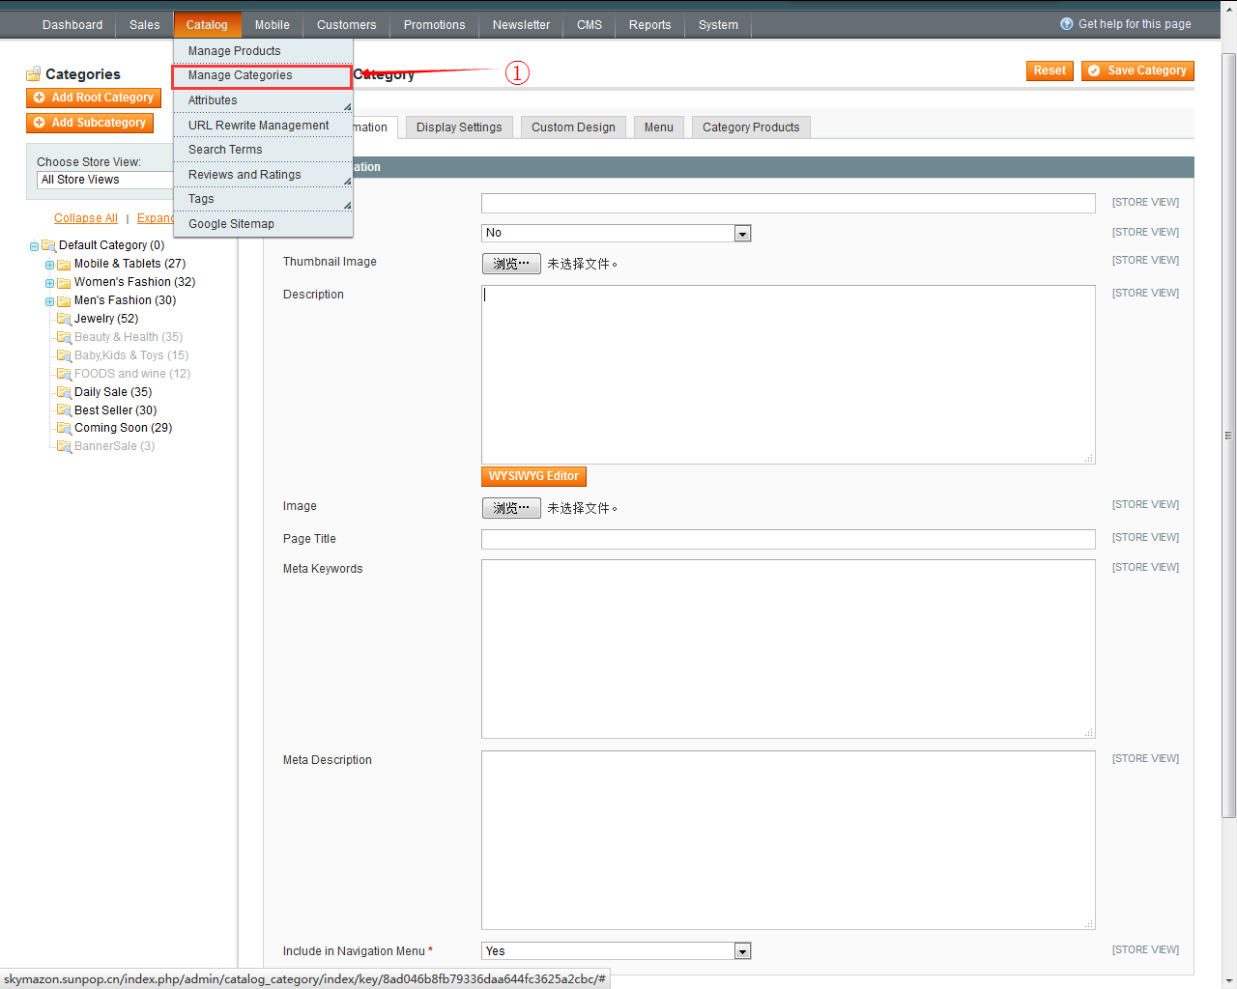

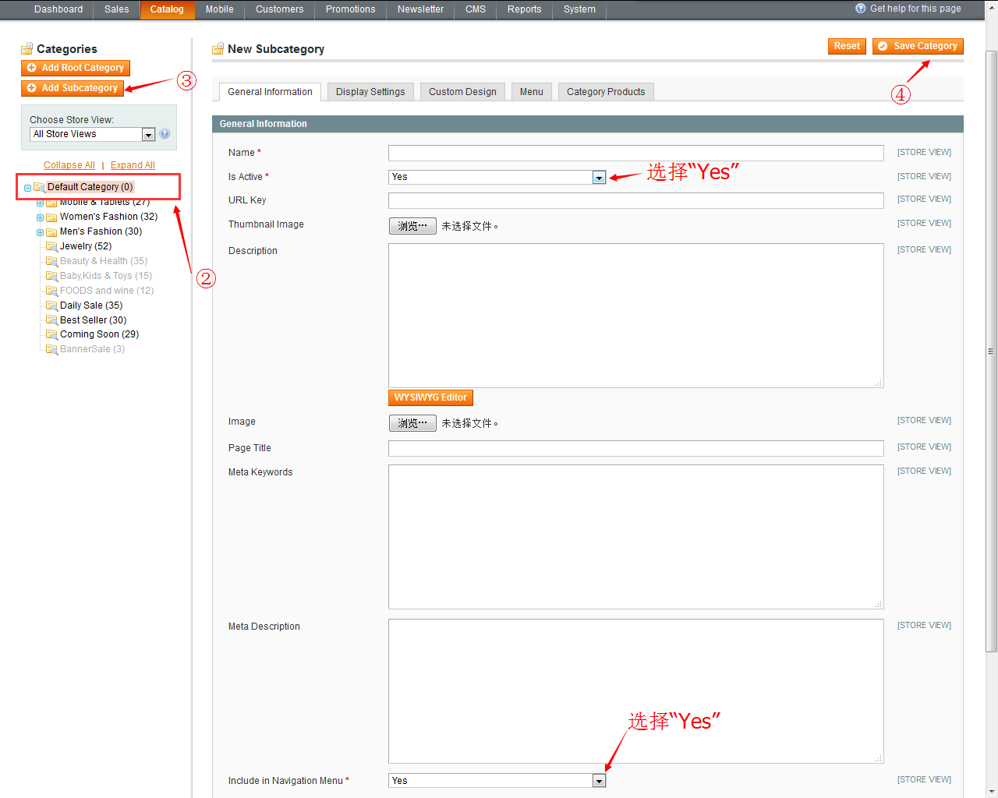

### 删除/修改目录

进入目录管理页选择要删除的目录，点击Delete Catalog或更改目录状态

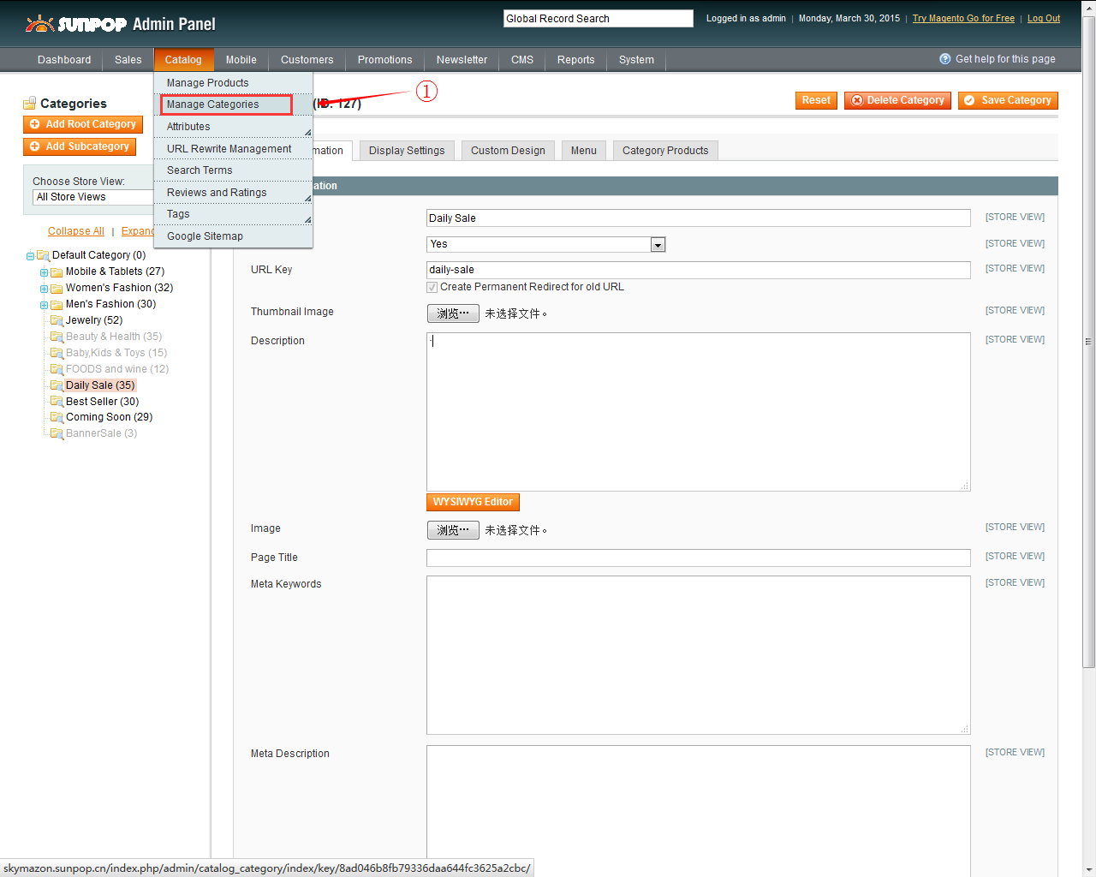

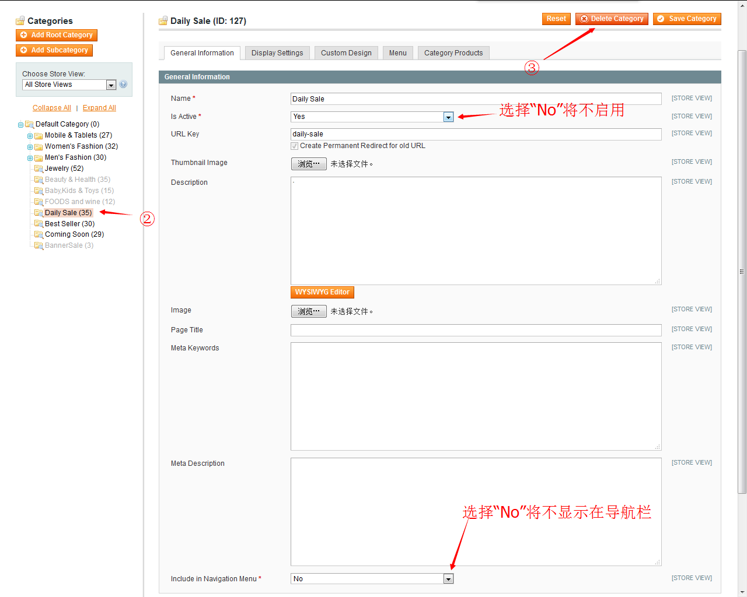

## 汇率设置



### 汇率设置

进入汇率设置页点击Import获取参考值或手动编辑，保存即可：

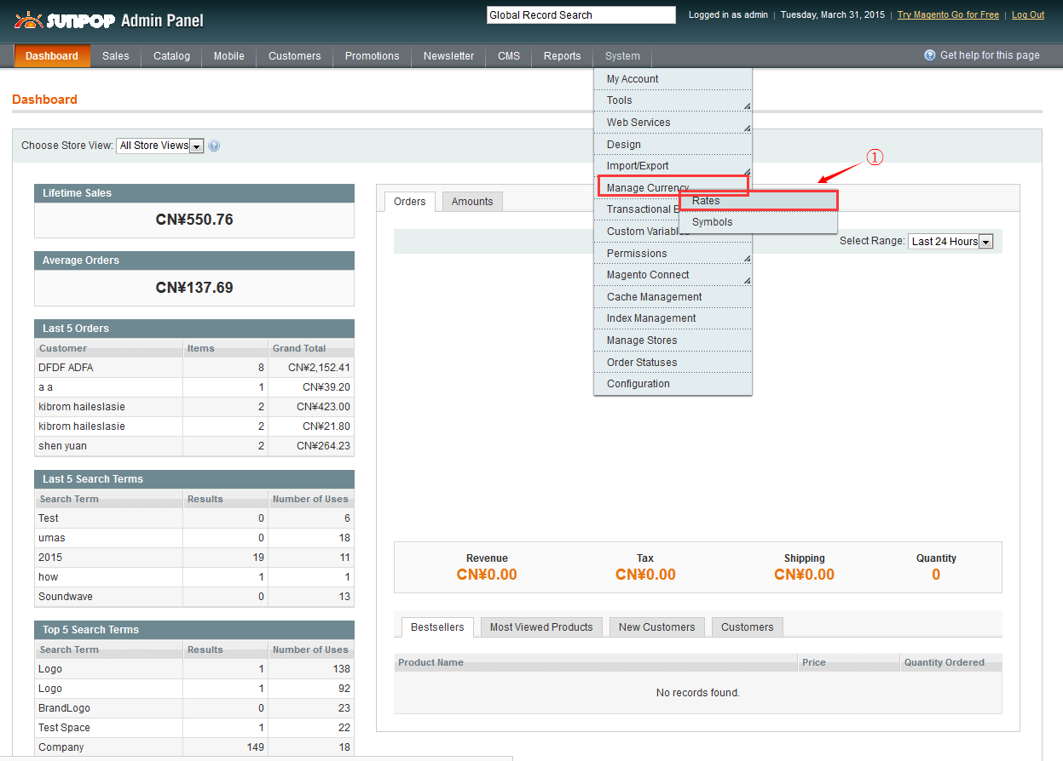

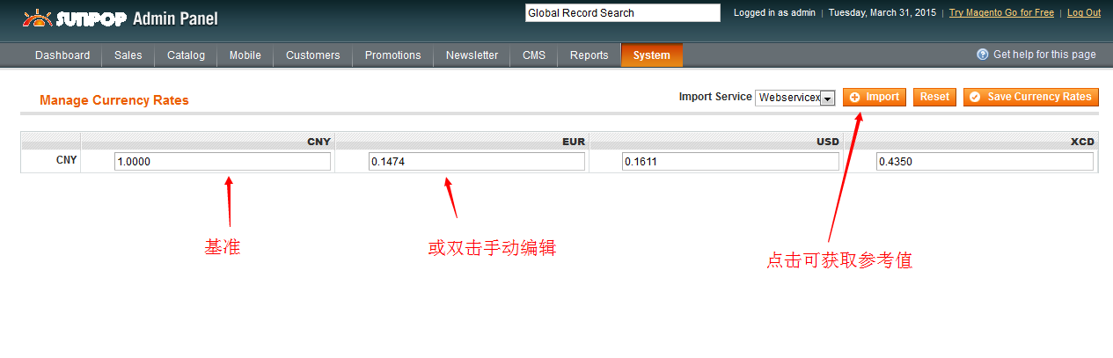

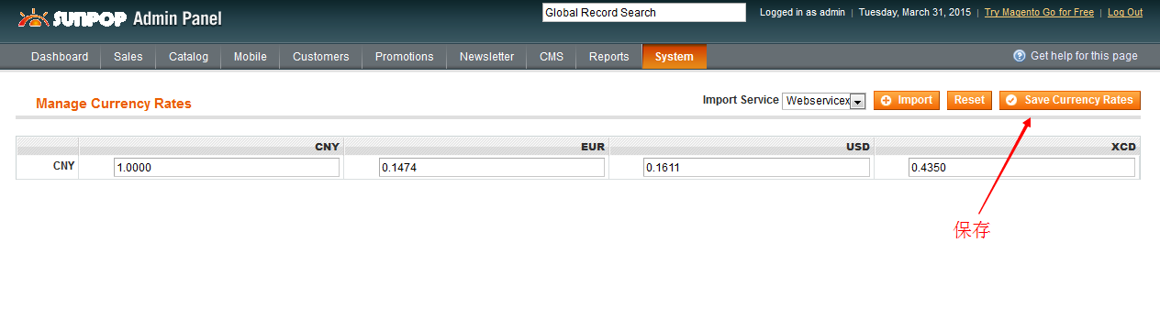

### 币种设置

当前网站设置为后台结算为人民币，网站前台默认显示为美元，具体设置如下：

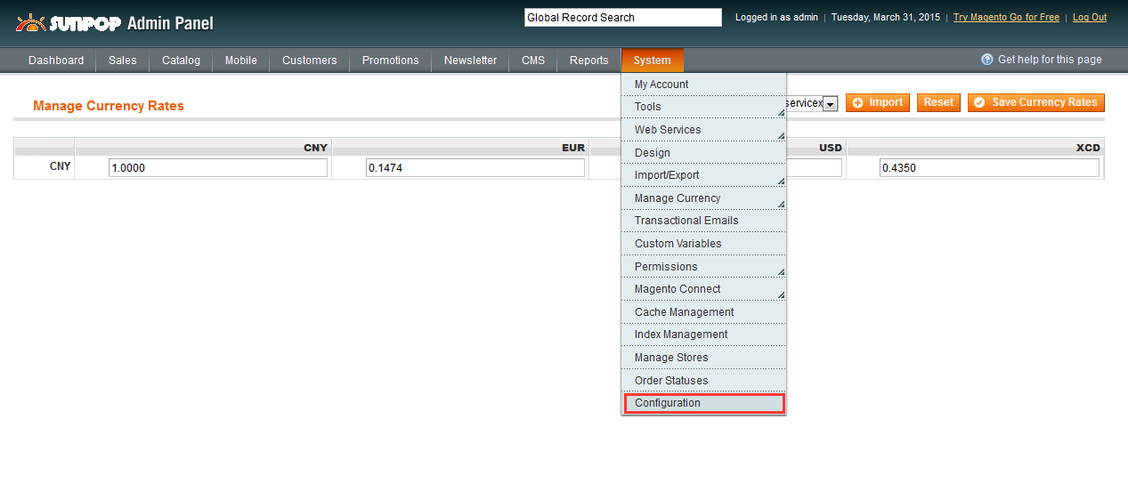

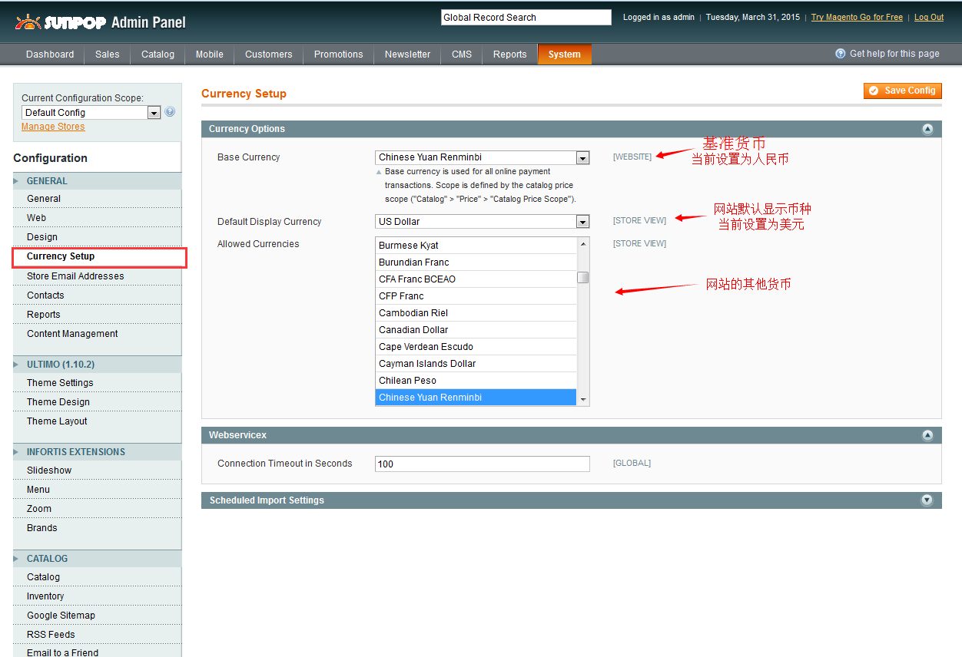

## 产品管理



### 添加产品

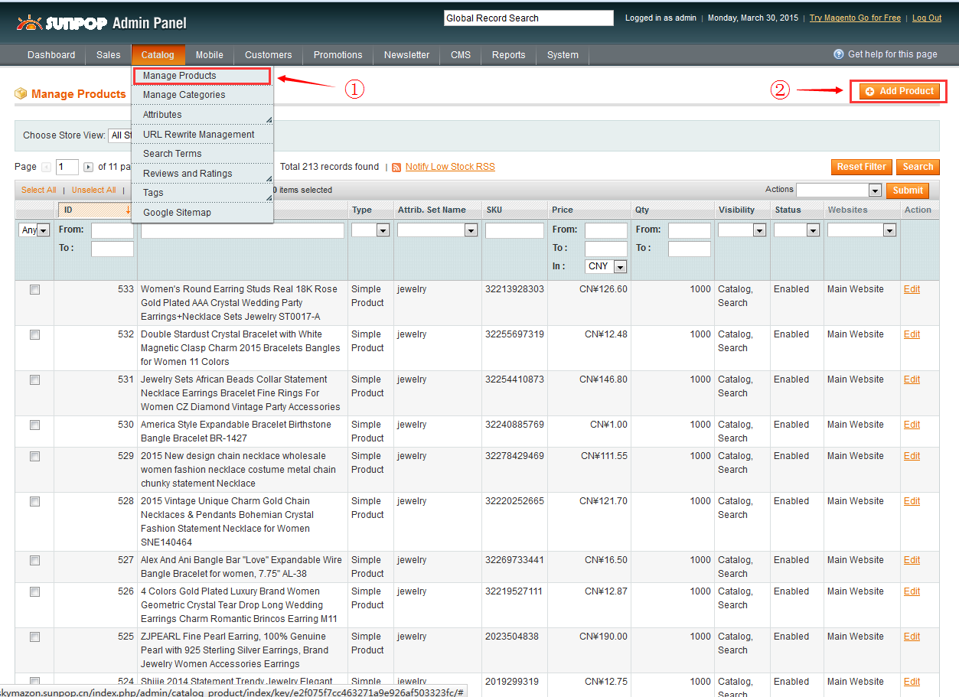

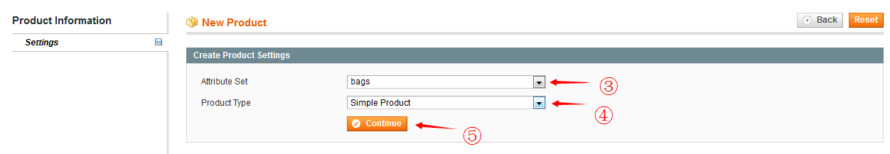

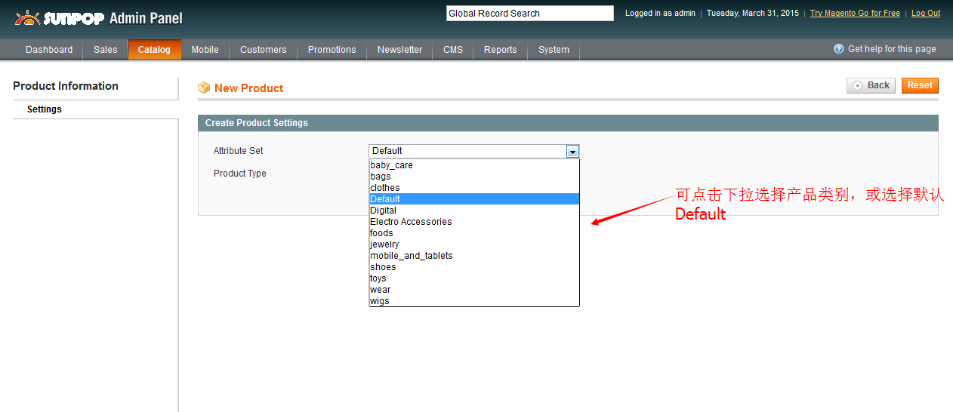

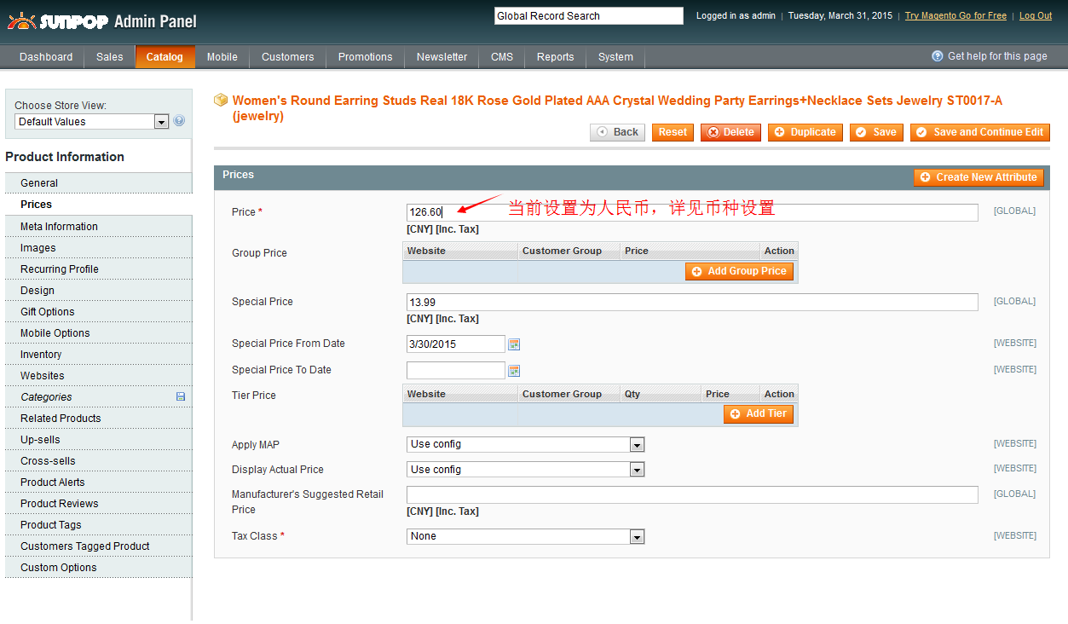

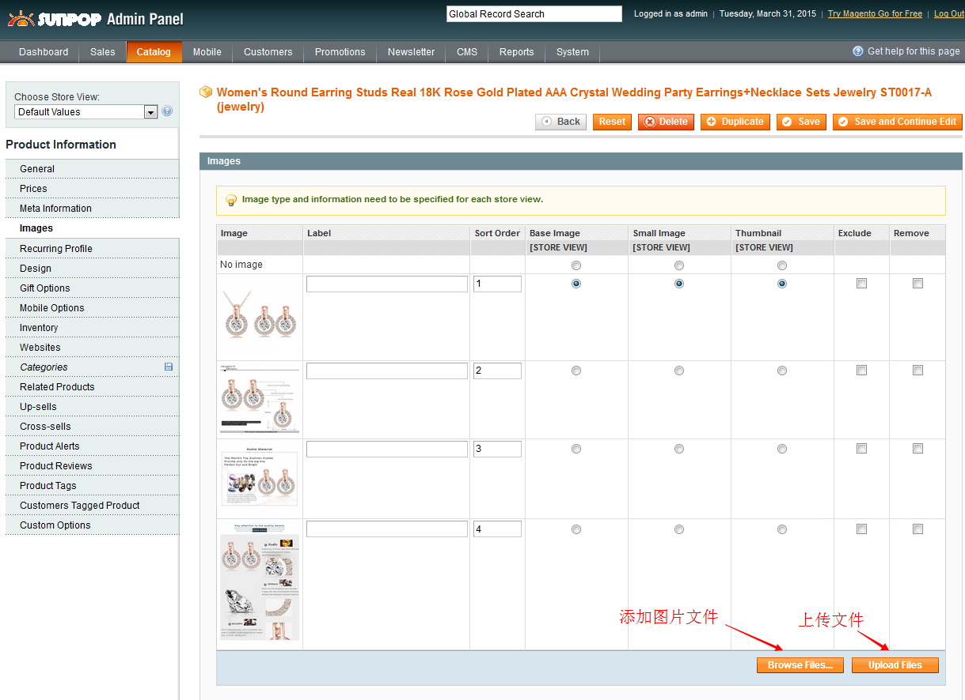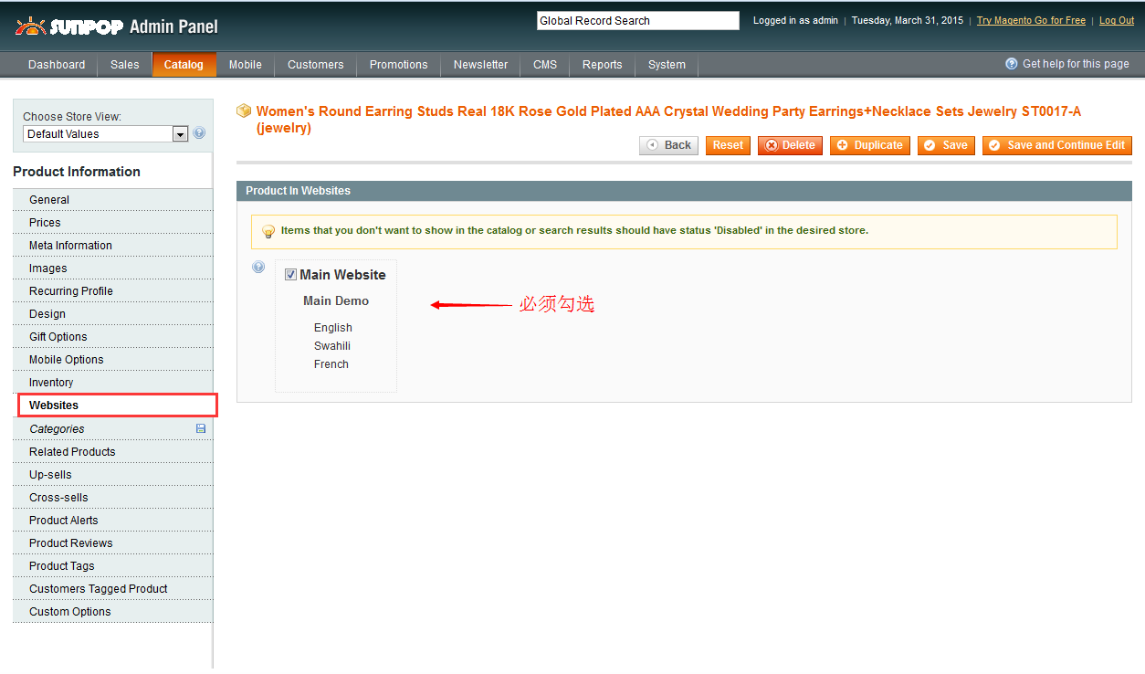

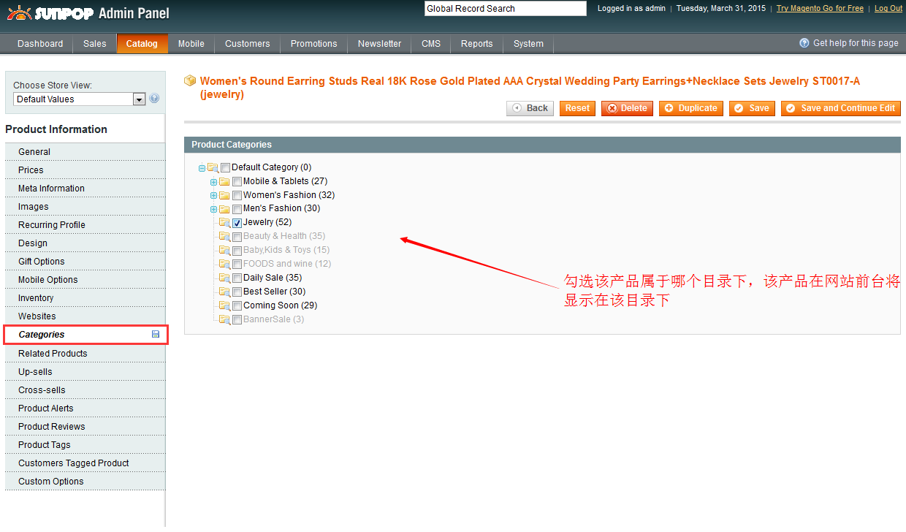

编辑商品信息后点击保存即可。

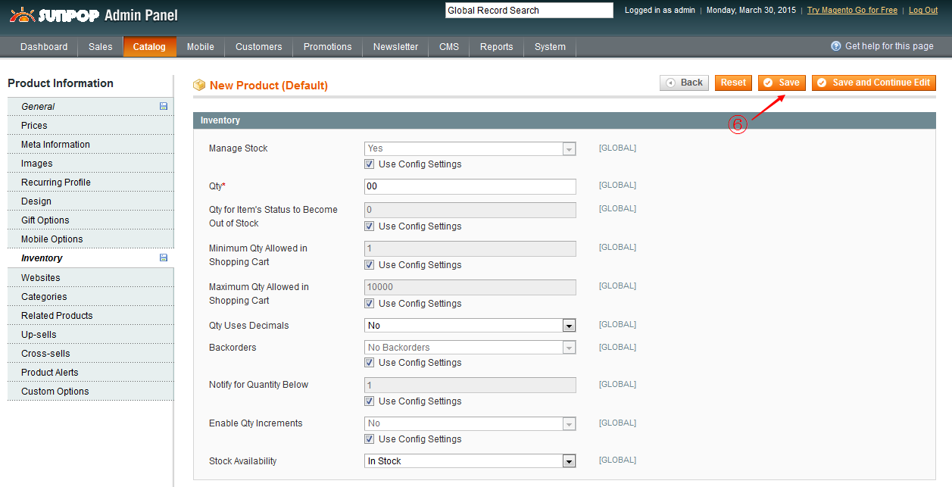

编辑商品信息时需注意：

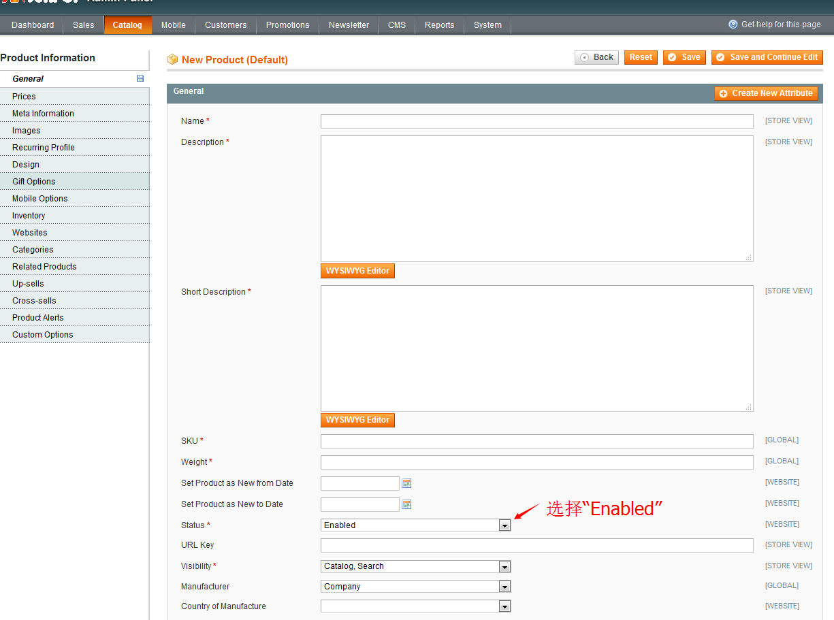

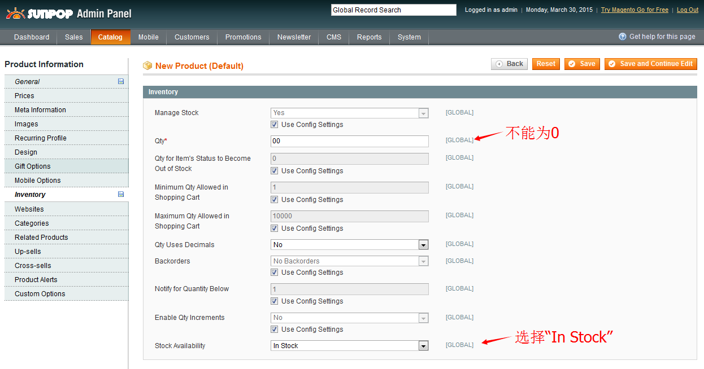

### 修改/删除产品

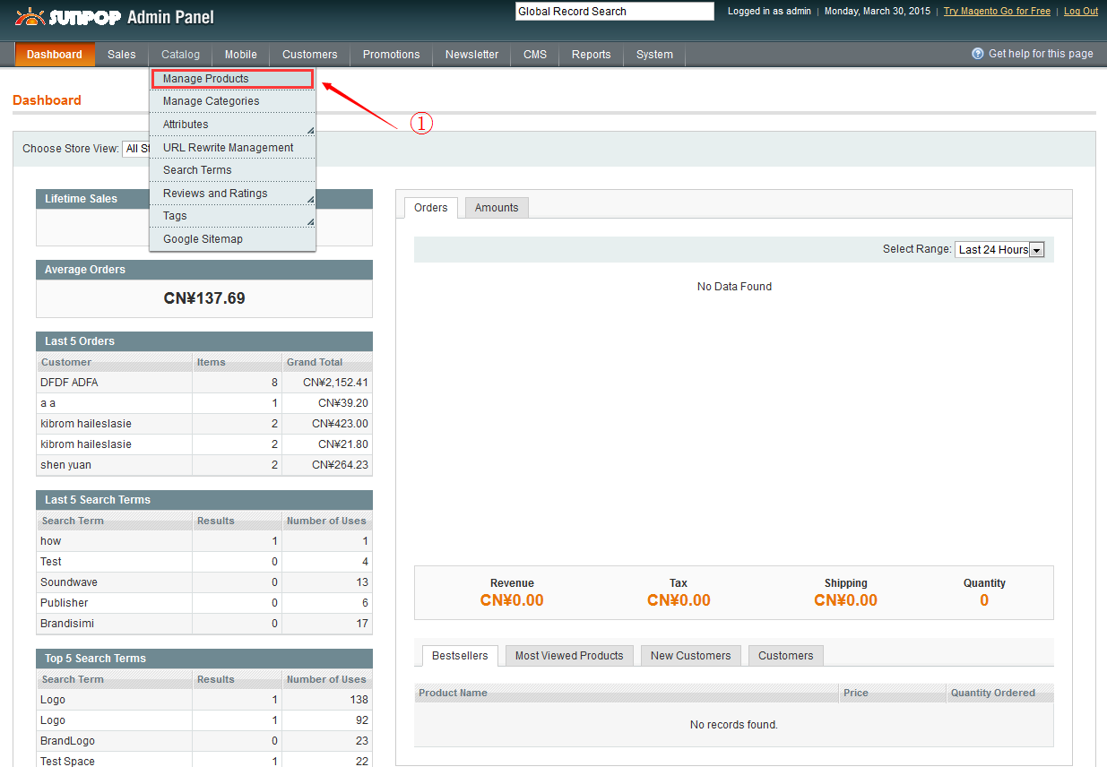

点击要修改/删除的产品名称：

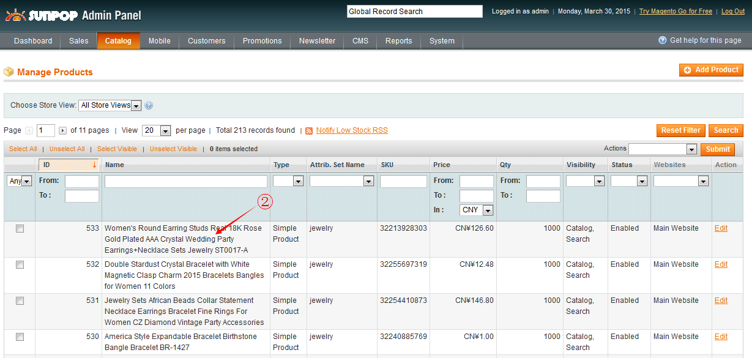

修改产品后点击Save：

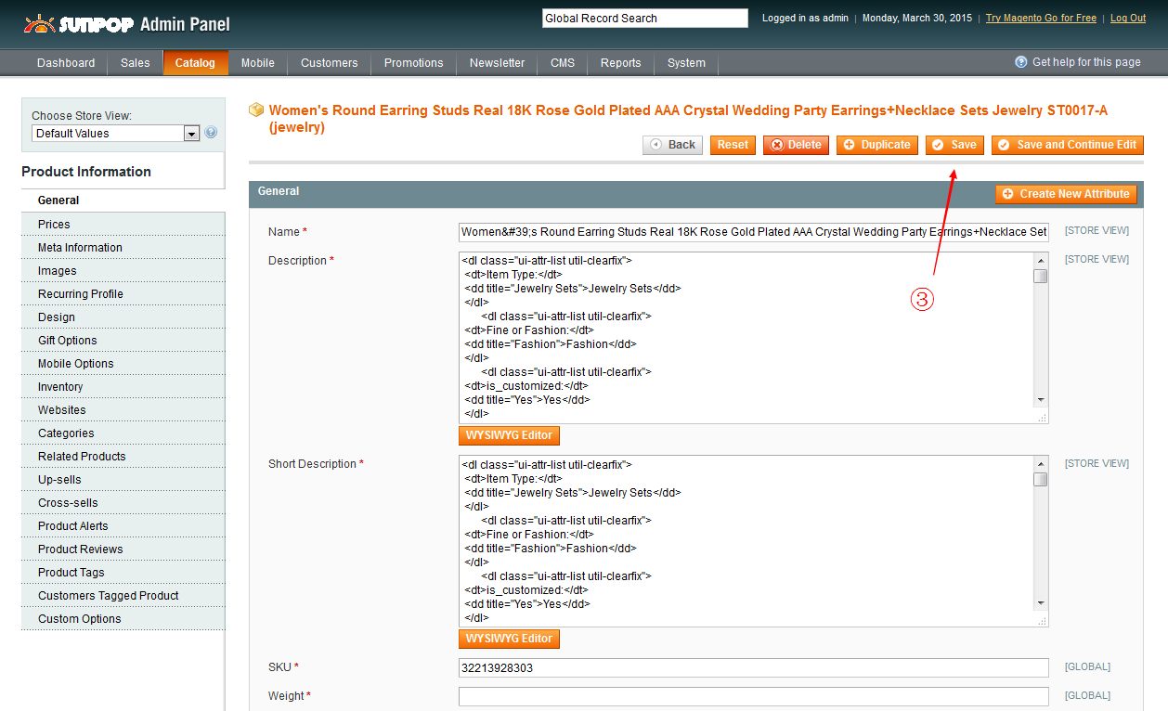

或点击“Delete”删除产品：

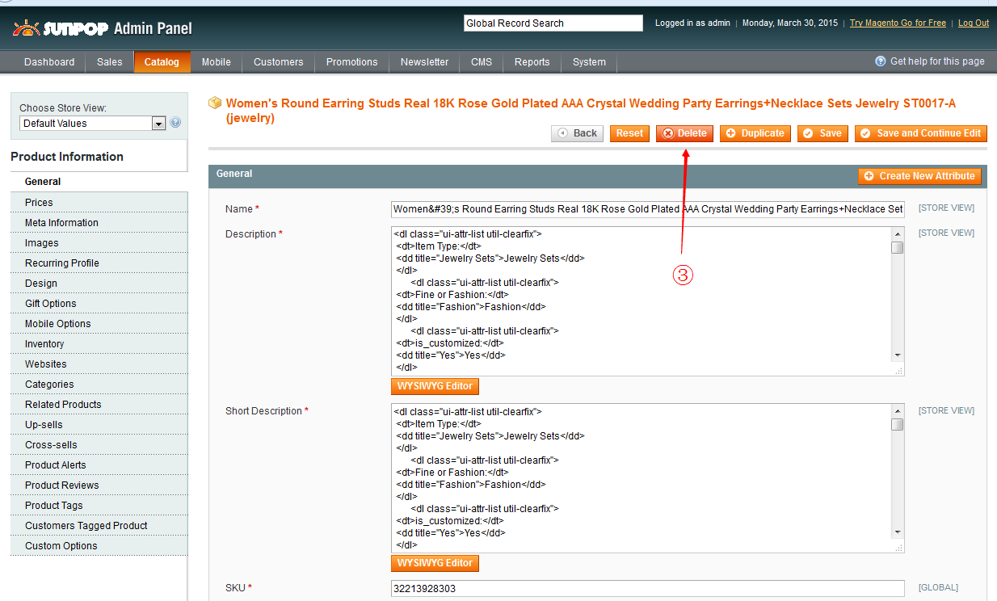

## 手机客户端商品说明



### 特卖【daily_sale】

特价不为空，且产品特价开始日期为当前日期，特价结束日期为明天的产品，如以下产品：

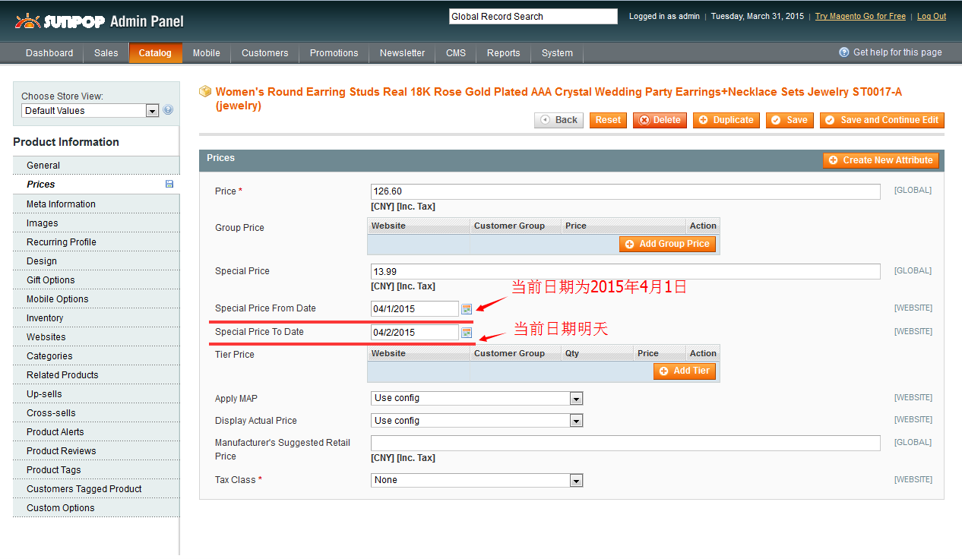

### 热销【best_seller】

产品新品日期为当前日期，新品结束日期为明天以后（包含明天）的产品，如以下产品：

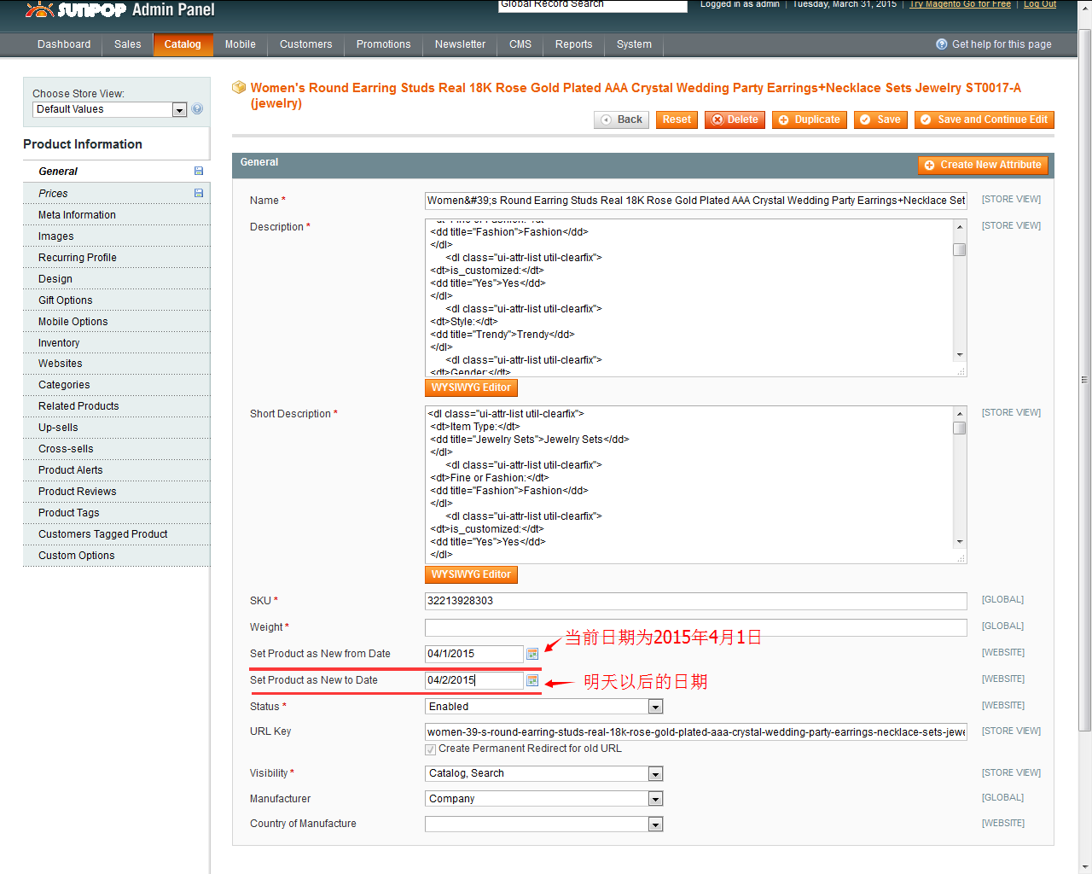

### 即将上线特卖【coming_soon】

特价不为空，且产品特价开始日期为当前日期的明天，特价结束日期为明天以后（包含明天）的产品，如以下产品：

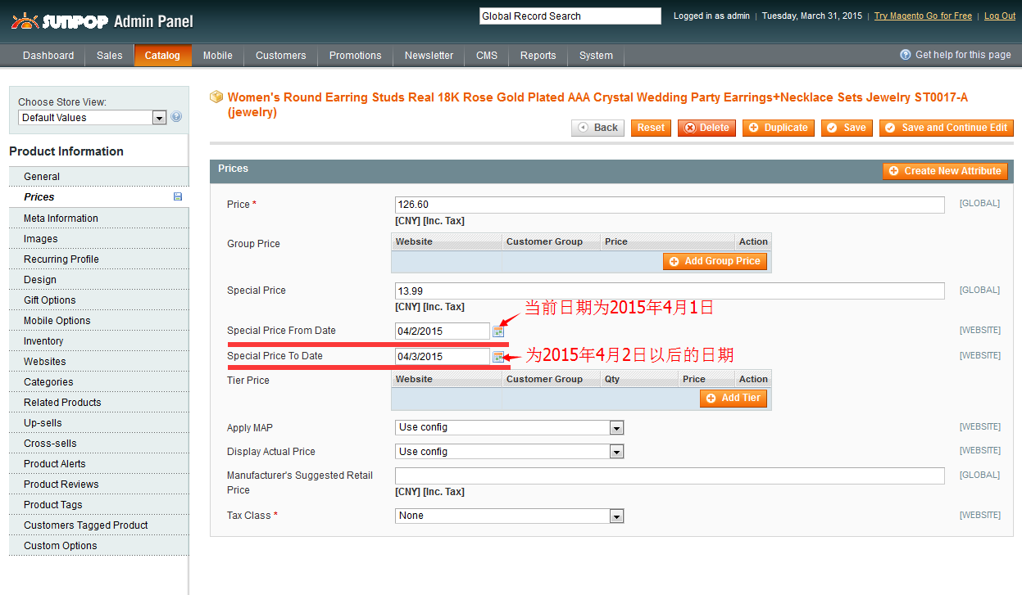

### 各目录商品

网站当前设置目录有4个，如下：

